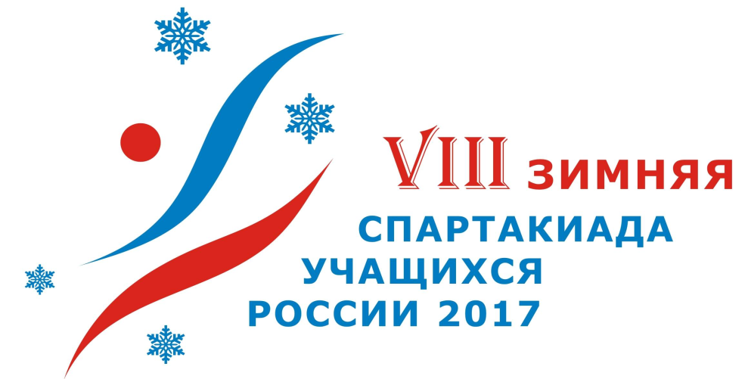

ИНФОРМАЦИОННЫЙ БЮЛЛЕТЕНЬ № 3
6 марта 2017

Продолжаются финальные соревнования Спартакиады: в г. Уфе (Республика Башкортостан) по фристайлу и хоккею (юноши), в г. Саранске (Республика Мордовия) по биатлону, в г. Коломне (Московская область) по конькобежному спорту, в г. Ульяновске по хоккею с мячом.
В п. Красная Поляна (Краснодарский край) завершила работу комиссия по допуску участников к соревнованиям по санному спорту (результаты работы комиссии по допуску участников будут опубликованы в следующем бюллетене).
6 марта в г. Чайковском (Пермский край) завершились соревнования по лыжному двоеборью, в д. Кононовская (Архангельская область) по лыжным гонкам.
В соревнованиях приняло участие 1842 человека из 57 субъектов Российской Федерации, в том числе 1434 спортсмена (981 юноша, 453 девушки) и 408 тренеров.
Главный секретариат уточнил результаты общекомандного первенства по прыжкам на лыжах с трамплина.

Результаты общекомандного первенства среди спортивных сборных команд субъектов Российской Федерации
(учтены результаты по 4 видам спорта из 16 «зачетных»)

Место | Субъект Российской Федерации | Сумма очков | Лыжные гонки
 |  |  | Сумма | Место | очки ком зачета
I группа – 2 млн. человек и более
1 | Москва | 285 | 3882 | 2 | 75
2 | Свердловская область | 217 | 3107 | 6 | 55
3 | Пермский край | 215 | 3034 | 8 | 45
4 | Санкт-Петербург | 215 | 2418 | 14 | 27
5 | Московская область | 200 | 3171 | 5 | 60
6 | Красноярский край | 169 | 2458 | 13 | 29
7 | Республика Башкортостан | 140
8 | Республика Татарстан | 121 | 1808 | 17 | 21
9 | Кемеровская область | 91 | 2461 | 12 | 31
10 | Челябинская область | 85 | 1687 | 18 | 19
11 | Нижегородская область | 73 | 209 | 32 | 3
12 | Краснодарский край | 67 | 68 | 38 | 1
13 | Новосибирская область | 65 | 3336 | 4 | 65
14 | Алтайский край | 62
15 | Воронежская область | 25
16 | Иркутская область | 19
17 | Оренбургская область | 8 | 351 | 27 | 8
18 | Самарская область | 5 | 247 | 30 | 5
II группа – до 2 млн. человек
1 | Тюменская область | 101 | 3511 | 3 | 70
2 | Вологодская область | 95 | 1998 | 15 | 25
3 | Удмуртская Республика | 80 | 4234 | 1 | 80
4 | Хабаровский край | 77 | 449 | 23 | 12
5 | Кировская область | 76 | 2822 | 10 | 35
6 | Ленинградская область | 64 | 221 | 31 | 4
7 | Архангельская область | 33 | 2818 | 11 | 33
8 | Томская область | 33 | 283 | 29 | 6
9 | Омская область | 29
10 | Тульская область | 21 | 335 | 28 | 7
11 | Ярославская область | 19 | 383 | 26 | 9
12 | ХМАО | 17 | 698 | 19 | 17
13 | Калужская область | 17
14 | Приморский край | 15 | 666 | 20 | 15
15 | Тамбовская область | 14
16 | Владимирская область | 13 | 491 | 22 | 13
17 | Чувашская Республика | 10 | 386 | 25 | 10
18 | Тверская область | 3 | 209 | 32 | 3
19 | Ивановская область | 1 | 167 | 36 | 1
20 | Пензенская область | 1 | 36 | 39 | 1
III группа – до 1 млн. человек
1 | Сахалинская область | 109
2 | Магаданская область | 87 | 406 | 24 | 11
3 | Камчатский край | 65
4 | Республика Саха (Якутия) | 64 | 3040 | 7 | 50
5 | Республика Коми | 61 | 3011 | 9 | 40
6 | Мурманская область | 55
7 | Смоленская область | 37 | 1815 | 16 | 23
8 | Республика Карелия | 23
9 | Амурская область | 19
10 | Новгородская область | 14 | 492 | 21 | 14
11 | Республика Хакасия | 1 | 206 | 34 | 1
12 | Псковская область | 1 | 186 | 35 | 1
13 | Республика Бурятия | 1 | 95 | 37 | 1

Победители и призеры

Биатлон

06 марта г. Саранск (Республика Мордовия)

Спринт 6 км Юноши
Место | Фамилия Имя | Год рождения | Субъект Российской  Федерации | Результат
Золото | Рассказов Роман | 2000 | Тюменская область | 20:07,5
Серебро | Иванов Павел | 2000 | Новосибирская область | 20:24,9
Бронза | Чудайкин Дмитрий | 2000 | Республика Мордовия | 20:56,2
4 место | Хасанкаев Артемий | 2001 | Мурманская область | 21:14,9
5 место | Федюкин Александр | 2000 | Камчатский край | 21:30,5
6 место | Амирбеков Артем | 2000 | Свердловская область | 21:31,2

Спринт 4,5 км Девушки
Место | Фамилия Имя | Год рождения | Субъект Российской  Федерации | Результат
Золото | Батманова Анастасия | 2000 | Ульяновская область | 16:54,7
Серебро | Чекалова Валерия | 2001 | Мурманская область | 17:13,4
Бронза | Кривова Алена | 2000 | Республика Мордовия | 17:25,1
4 место | Кускова Кристина | 2001 | Московская область | 17:45,3
5 место | Шнейдер Ксения | 2000 | Тюменская область | 18:00,3
6 место | Климова Кристина | 2000 | Республика Карелия | 18:01,4

Конькобежный спорт

05 марта г. Коломна (Московская область)

Юноши 500 м.
Место | Фамилия Имя | Год рождения | Субъект Российской  Федерации | Результат
Золото | Арефьев Артем | 2000 | Москва | 37,29
Серебро | Голубчиков Даниил | 1999 | Московская область | 37,30
Бронза | Трусов Николай | 1999 | Москва | 37,32
4 место | Романов Александр | 2000 | Москва | 37,51
5 место | Кияшко Павел | 1999 | Санкт-Петербург | 37,52
6 место | Мухамедов Амаль | 1999 | Московская область | 37,67

Девушки 500 м.
Место | Фамилия Имя | Год рождения | Субъект Российской  Федерации | Результат
Золото | Коркина Анастасия | 1999 | Московская область | 39,91
Серебро | Силаева Кристина | 2000 | Москва | 40,67
Бронза | Агафошина Елизавета | 2000 | Москва | 41,30
4 место | Алтынбаева Полина | 2000 | Московская область | 41,47
5 место | Алешкова Дарья | 2000 | Москва | 41,81
6 место | Напольских Софья | 2000 | Свердловская область | 41,91
Юноши 3000 м.
Место | Фамилия Имя | Год рождения | Субъект Российской  Федерации | Результат
Золото | Водиченков Антон | 2000 | Московская область | 3.57,24
Серебро | Чистяков Степан | 2001 | Челябинская область | 4.02,97
Бронза | Петренко Глеб | 1999 | Челябинская область | 4.06,39
4 место | Елисеев Константин | 2000 | Челябинская область | 4.06,81
5 место | Дагаев Александр | 2001 | Санкт-Петербург | 4.06,95
6 место | Логинов Сергей | 1999 | Санкт-Петербург | 4.07,40

Девушки 1500 м.
Место | Фамилия Имя | Год рождения | Субъект Российской  Федерации | Результат
Золото | Напольских Софья | 2000 | Свердловская область | 2.07,19
Серебро | Комова Екатерина | 2000 | Москва | 2.08,49
Бронза | Кошелева Екатерина | 2000 | Свердловская область | 2.08,52
4 место | Шипова Валерия | 2001 | Нижегородская область | 2.08,79
5 место | Силаева Кристина | 2000 | Москва | 2.09,20
6 место | Коркина Анастасия | 1999 | Московская область | 2.09,38

Лыжные гонки

06 марта д. Кононовская (Архангельская область)

Эстафета 4х5 км Юноши
Место | Фамилия Имя | Год рождения | Субъект Российской  Федерации | Результат
Золото | Потапов Владислав  Трефилов Егор  Филимонов Денис  Семенов Виктор | 1999  1999  1999  1999 | Удмуртская Республика | 55:41,8
Серебро | Самигулин Роман  Ганушкин Владимир  Харичев Даниил  Иванов Сергей | 1999  1999  2000  2000 | Москва | 56:00,6
Бронза | Котов Ефим  Попов Владимир  Михеев Роман  Некрасов Андрей | 2000  1999  2000  1999 | Республика Коми | 56:18,8
4 место | Дьяков Андрей  Шайхелисламов Марсель  Кричмар Даниил  Попов Станислав | 1999  1999  1999  2000 | Республика Татарстан | 56:38,1
5 место | Сизиков Александр  Фомин Кирилл  Брызгалов Василий  Егошин Ярослав | 2000  1999  2000  1999 | Тюменская область | 56:45,7
6 место | Усов Даниил  Юсупов Руслан  Устиновский Алексей  Печенкин Илья | 2000  1999  1999  1999 | Пермский край | 57:08,2
Эстафета 4х3 км Девушки
Место | Фамилия Имя | Год рождения | Субъект Российской  Федерации | Результат
Золото | Баракина Наталья  Мекрюкова Наталья  Соколова Мария  Грухвина Анна | 1999  2000  2000  1999 | Тюменская область | 41:15,1
Серебро | Савченко Дарья  Осипова Екатерина  Мегедь Екатерина  Кучева Елена | 2000  2002  2001  1999 | Новосибирская область | 41:32,6
Бронза | Клепикова Анастасия  Краюхина Елена  Чумакова Елена  Рушенцева Алеся | 1999  1999  2001  2000 | Свердловская область | 41:52,0
4 место | Еналиева Венера  Главатских Виктория  Гимранова Алсу  Белослудцева Дарья | 1999  1999  1999  1999 | Удмуртская Республика | 41:55,5
5 место | Резчикова София  Фалеева Анастасия  Ломакина Полина  Попова Мария | 2000  2000  1999  2001 | Москва | 41:56,3
6 место | Лобастова Полина  Обухова Лада  Петрова Мария  Булычева Екатерина | 2000  2000  1999  2000 | Кировская область | 42:04,4

Фристайл
06 марта г. Уфа (Республика Башкортостан)

Акробатика Юноши
Место | Фамилия Имя | Год рождения | Субъект Российской  Федерации | Результат
Золото | Самородов Кирилл | 2000 | Республика Башкортостан | 167,76
Серебро | Катманов Руслан | 2000 | Республика Башкортостан | 143,11
Бронза | Вагин Даниил | 2000 | Ярославская область | 140,34
4 место | Потапов Артем | 2002 | Москва | 134,72
5 место | Сергеев Никита | 2002 | Санкт-Петербург | 109,52
6 место | Иванов Илья | 2001 | Москва | 102,92

Акробатика Девушки
Место | Фамилия Имя | Год рождения | Субъект Российской  Федерации | Результат
Золото | Прыткова Анастасия | 2002 | Ярославская область | 116,37
Серебро | Савина Дарья | 2000 | Москва | 66,70
Бронза | Янцукевич-Ушакова Ангелина | 2001 | Санкт-Петербург | 66,60

Хоккей (юноши)
03-06 марта г. Уфа (Республика Башкортостан)

Группа А
№ | Команда | 1 | 2 | 3 | 4 | 5 | 6 | В | Н | П | Р/Ш | О | М
1 | Москва |  |  |  | 14:1  2 | 8:1  2 | 35:0  2
2 | Санкт-Петербург |  |  | 0:4  0 |  | 3:0  2 | 15:0  2
3 | Челябинская область |  | 4:0  2 |  | 7:1  2 | 9:0  2
4 | Красноярский край | 1:14  0 |  | 1:7  0 |  |  | 14:0  2
5 | Самарская область | 1:8  0 | 0:3  0 | 0:9  0
6 | Краснодарский край | 0:35  0 | 0:15  0 |  | 0:14  0

Группа Б
Республика Татарстан - Вологодская область | 2:0 (0-0, 1-0, 1-0)
Московская область - Иркутская область | 3:1 (0-1, 2-0, 1-0)
Республика Башкортостан – Ярославская область | 1:2 (0-0, 1-0, 0-2)
Вологодская область - Иркутская область | 6:3 (1-1, 2-1, 3-1)
Ярославская область - Республика Татарстан | 3:3 (2-1, 0-1, 1-1)

№ | Команда | 1 | 2 | 3 | 4 | 5 | 6 | В | Н | П | Р/Ш | О | М
1 | Республика Татарстан |  | 4:1  2 | 2:0  2 | 3:3  1
2 | Московская область | 1:4  0 |  |  |  | 2:2  1 | 3:1  2
3 | Вологодская область | 0:2  0 |  |  | 3:4  0 |  | 6:3  2
4 | Ярославская область | 3:3  1 |  | 4:3  2 |  | 2:1  2
5 | Республика Башкортостан |  | 2:2  1 |  | 1:2  0 |  | 4:0  2
6 | Иркутская область |  | 1:3  0 | 3:6  0 |  | 0:4  0

Недостающие сведения (распределение медалей и призовых мест, списки победителей и призеров по лыжному двоеборью и результаты по хоккею с мячом) будут опубликованы в следующем информационном бюллетене.

Координаты главного секретариата
Электронная почта spartakiada@inbox.ru
Телефон в Уфе: (347)240-53-00

Следующий информационный бюллетень выйдет 7 марта.

Главный секретариат Спартакиады

